即時發布

**第46屆香港國際電影節於八月重新啟動**

**郭富城連續第四年擔任電影節大使**

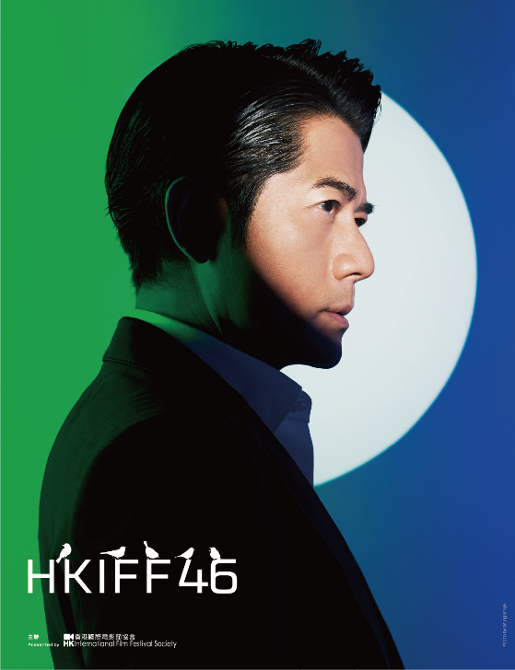 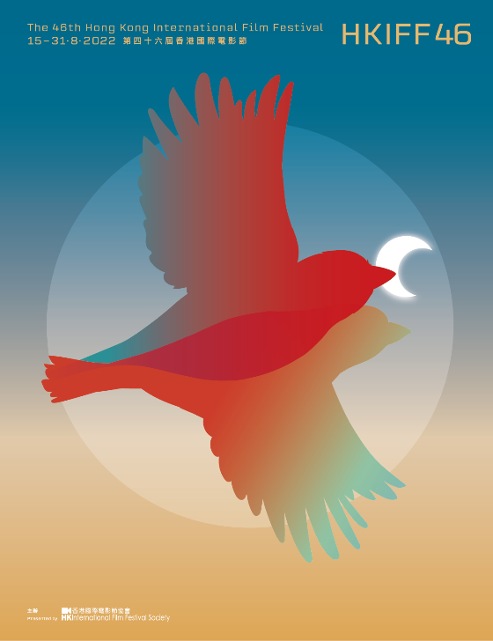

攝影：Wing Shya

**2022年4月22日（香港）**-- 香港國際電影節協會今天宣布，第46屆香港國際電影節將重新啟動，於8月15日至31日舉行，為期17天，在戲院與網上與影迷再聚。

金像金馬多元影帝郭富城將連續第四年擔任電影節大使，今年再度請來國際知名跨媒體藝術影像攝影師夏永康拍攝全新宣傳造型照，而本地著名平面設計師陳華雄亦再度操刀，為電影節創作主題設計。

原定於3月31日揭幕的第46屆香港國際電影節，因政府年初收緊社交距離措施以應對嚴峻疫情而被迫延期，改於八月舉行。故此，往常在同一時期舉行的夏日國際電影節將暫停一屆，並於明年復辦。

對於繼續擔任電影節大使，郭富城表示十分榮幸，並祝願今屆跨越挑戰後再創新猷。他表示：「香港國際電影節嚴選世界各地新舊佳作，讓香港觀眾與優秀電影緊密連繫，在亞洲是備受注目的電影節，所有精選電影，均非常令人期待。」繼2018年第43屆香港國際電影節後，郭富城與夏永康再度合作，今次夏永康更特地採用視覺效果強烈的綠、藍基色為主調，把郭富城對電影的熱愛和展望神情捕捉下來。對於再次和夏永康合作，郭富城感到非常開心，認為彼此間是充滿默契。他續稱：「新冠疫情反覆，過去兩年對每個人來說都充滿考驗和挑戰，對我們電影工作者的影響也相當嚴峻。雖然近來Omicron變種病毒肆虐，但隨着電影製作逐漸恢復，我看到了復甦的跡象。我鼓勵大家保持樂觀態度，積極面對，希望電影工業儘快復甦起來，大家有更多好電影可以分享，我會全力為電影節推廣，並祝願各位平安健康。」

設計師陳華雄去年以燕子為主題設計，寓意香港電影愛好者如候鳥歸來，懷抱新生的希望重返電影院。今年他則選香港常見的小鳥「麻雀」為題材：「靈巧活潑的小麻雀，在日升月落間忙於翱翔天際，有如你我香港人，為追尋美好生活而努力，懷抱夢想奮鬥。」

一如去年，第46屆香港國際電影節將繼續以實體及網上混合模式舉行，為觀眾帶來不同的觀影體驗。完整節目將於7月公布。

**資料下載:**

<https://usercontent.hkiff.org.hk/Press/HKIFF46/Press_Release>

– 完 –

|  |  |
| --- | --- |
| **傳媒查詢：** | |
| **香港國際電影節協會 (HKIFF)** | |
| 蔡瑞芯(Gaby Choi) |  |
| 電話：+852-2102-7382 | 9689-2060 |  |
| 電郵：[gaby_choi@hkiff.org.hk](mailto:gaby_choi@hkiff.org.hk) |  |

|  |  |
| --- | --- |
| **縱橫公共關係顧問集團 (SPRG)** | |
| 崔駿宏(Andico TSUI) | 李凱苓(Veronica LI) |
| 電話：+852-2114-4346 | 6902-3831 | 電話：+852-2114-4945 | 9414-2862 |
| 電郵：Andico.Tsui@sprg.com.hk | 電郵：[veronica.li@sprg.com.hk](mailto:veronica.li@sprg.com.hk) |

**設計師陳華雄**

陳華雄 (Frank CHAN)，香港知名平面設計師及美術總監，同時也是一名超級電影迷和音樂愛好者。在多年的創作生涯裡，他為當代不同風格的電影人設計主題海報，在香港及海外影展廣受好評。近年開始與香港不同藝術團體合作，包括香港藝術節和香港中樂團等，希望為宣傳及推廣香港本地藝術品牌、表演活動出一分力。

**視覺藝術家兼攝影師夏永康**

夏永康 (Wing Shya) ，國際著名攝影師、導演及平面設計師，作品在世界各地獲獎超過60項。在電影、時裝及藝術界享負盛名，曾為王家衛執導的《春光乍洩》、《花樣年華》及《2046》擔任設計工作。合導作品包括《戀愛起義》、《全城熱戀熱辣辣》及《全球熱戀》。他曾於東京森美術館、邁阿密巴塞爾藝術展、倫敦維多利亞和艾伯特博物館等藝術殿堂舉行展覽，於2017年出版首本攝影集《WINGSHYA》。

**香港國際電影節**

香港國際電影節 (HKIFF) 是亞洲最享負盛名的電影交流平台之一。世界各地的電影業界人士及影迷雲集於此，展示新片之餘亦欣賞佳作。電影節是香港最大型的文化活動，每年將各地具啟發性的電影帶來香港，豐富本地精神文化生活。電影節既展示華語電影的多姿多采，亦發掘亞洲影壇新血。影迷不但可觀看世界級的電影，更可與頂尖電影人直接對話、參觀展覽、出席慶祝派對和其他精彩活動。電影節每年吸引世界各地的中外媒體報導，持續成為亞洲舉足輕重的電影發佈及交流平台。

**香港國際電影節協會**

香港國際電影節協會 (HKIFFS) 是一個非牟利及非官方的慈善團體，致力發揚電影文化，推廣光影藝術。協會於每年三、四月期間均舉辦兩項旗艦活動：「香港國際電影節 (HKIFF)」與「香港亞洲電影投資會 (HAF)」，八月份舉辦「Cine Fan夏日國際電影節 (SummerIFF)」。另外協會於2013年創辦經常性項目「電影節發燒友 (Cine Fan)」，每週放映經典作品以及主流電影以外的佳作。協會更於2021年重組轄下電影業活動，成立電影業辦公室 (HKIFF Industry)，其主要運作包括聯合製作、協助電影工作者參加國際影展和海外發行 (HKIFF Collection)。

官方網頁：www.hkiff.org.hk

**請關注我們**

[1 facebook.png](http://facebook.com/HKIFFS)  [2 ig.png](http://instagram.com/HKIFFS)   [3 twitter.png](http://twitter.com/HKIFFS)   [5 weibo.png](http://weibo.com/HKIFF)   [4 wechat.png](http://bit.ly/1X047dl)   [6 youtube.jpg](https://www.youtube.com/user/HKIFFS)   [7 youku.png](http://i.youku.com/hkiffs)